# **Modulo Seguridad**

En este módulo se explicara de manera precisa lo que es el inicio de sesión con sus respectivas restricciones.

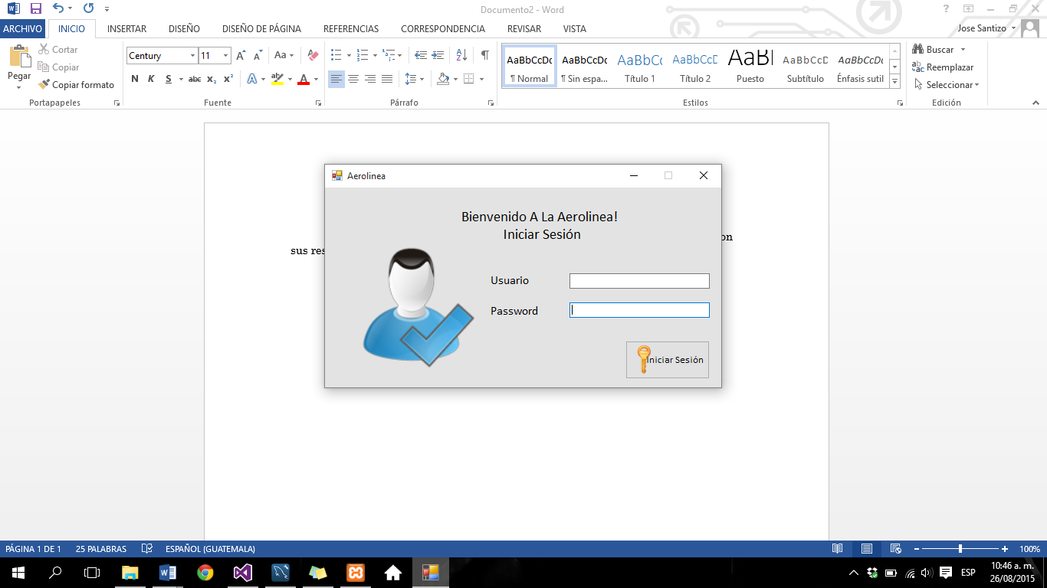

## **Paso 1:**

Ingresar credenciales válidas para iniciar sesión, esto quiere decir un el usuario se refiere al nombre de usuario, que en este caso será la inicial de su primer nombre y apellido en minúscula y la password respectiva del usuario. Como se muestra en la imagen:

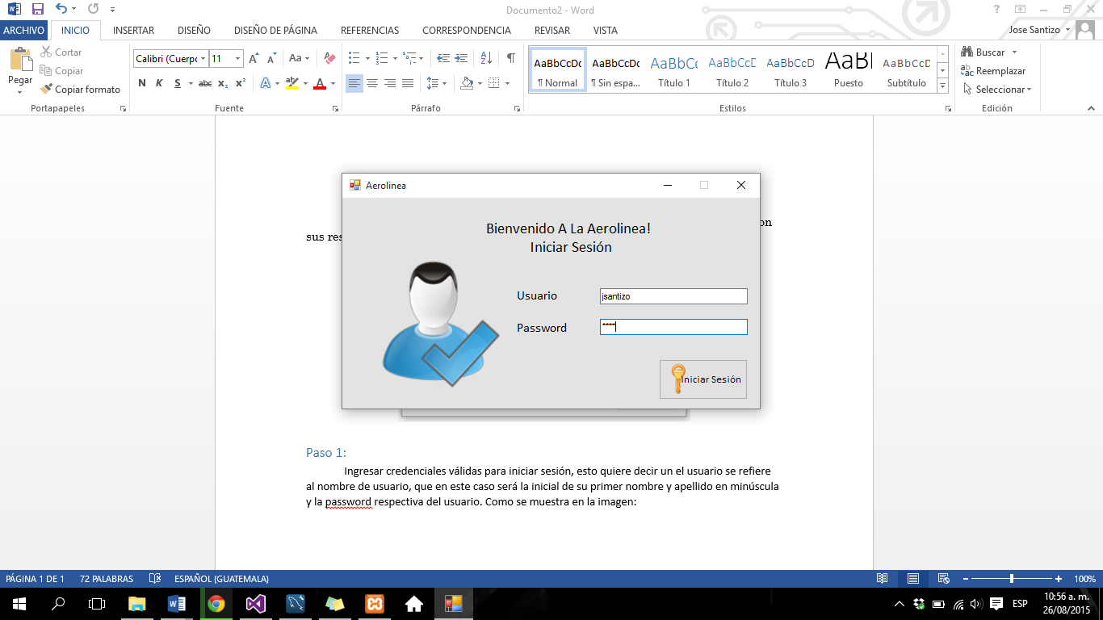

Con las credenciales correctas se iniciara sesión se iniciar sesión a la aplicación. En caso contrario se desplegara un mensaje donde se especifica que el usuario o contraseña es incorrecta o que el usuario está INACTIVO, con esto se refiere que el usuario está inhabilitado por el administrador pero aún existe dentro de la base de datos.

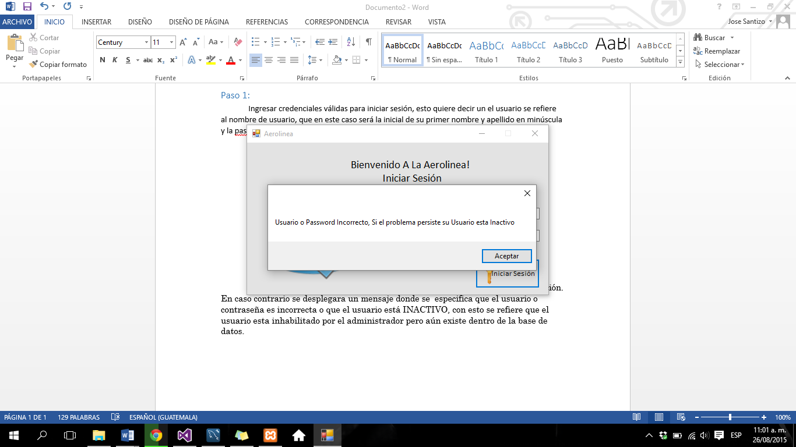

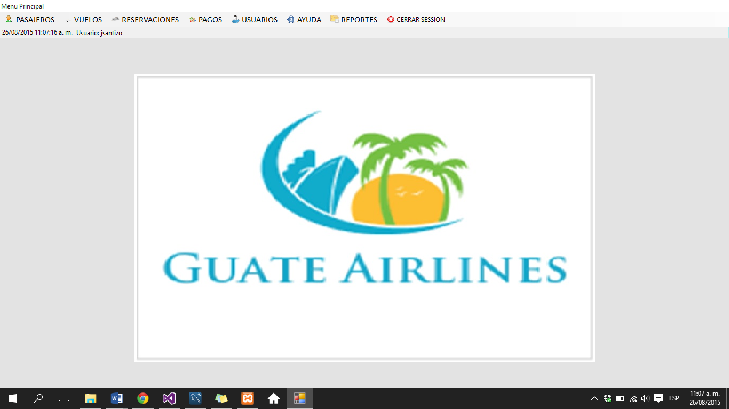Luego del inicio de sesión correcto se despliega la aplicación principal donde se maneja lo que serían los roles de usuario que explicaremos en el siguiente punto. En esta imagen mostramos la aplicación principal.

## Paso 2

### Roles de usuario:

Trabajaremos tres tipos de usuario que sería:

1. Administrador

Que tiene acceso a todo las opciones del menú.

1. 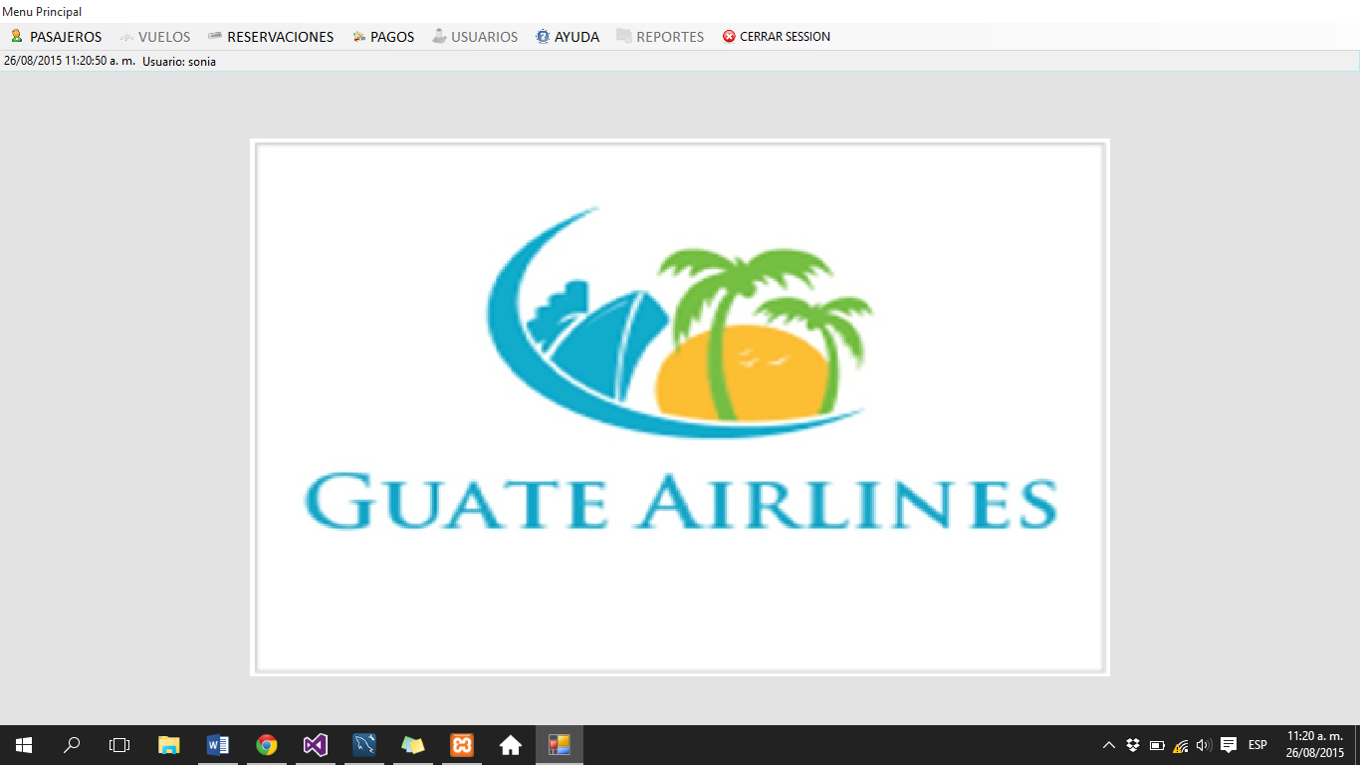Normal: Solo tiene acceso a Pasajeros, Reservaciones, pagos y ayuda.
2. 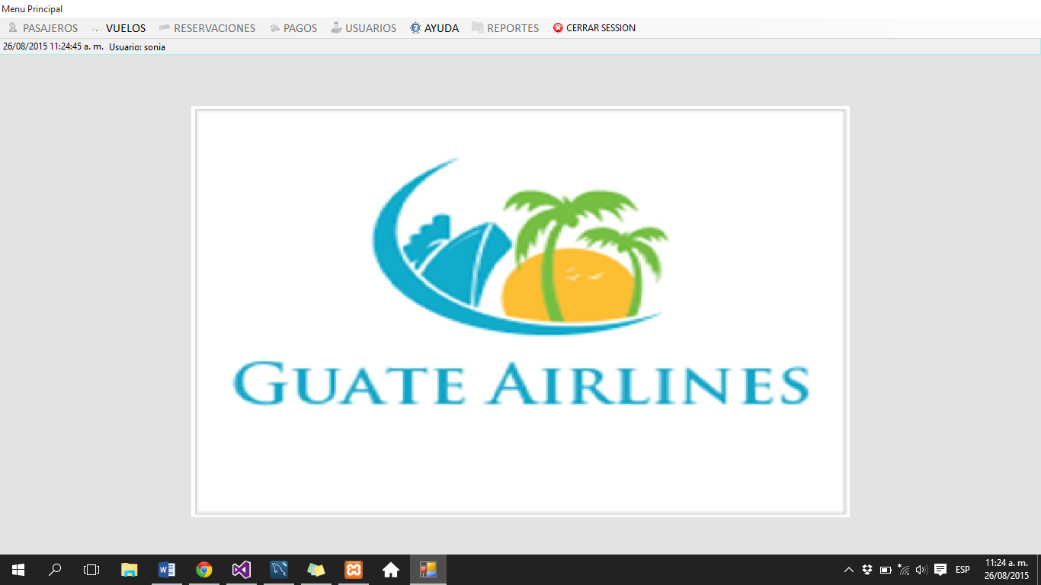Vuelos: que solo tiene acceso a vuelos y ayuda.

Estos serian los tres roles de usuario que maneja el sistema, cada uno con sus funciones especifias para evitar que dentro del sistema algun usuario inadecuado maneje un modulo que no es su responsabilidad y introduzca informacion incorrecta para el sistema.